报了三级的同学好，

一、查询是否报名成功
1. 请登陆http://www.scett.bnu.edu.cn/，点击左侧“成人教育网络教学平台”

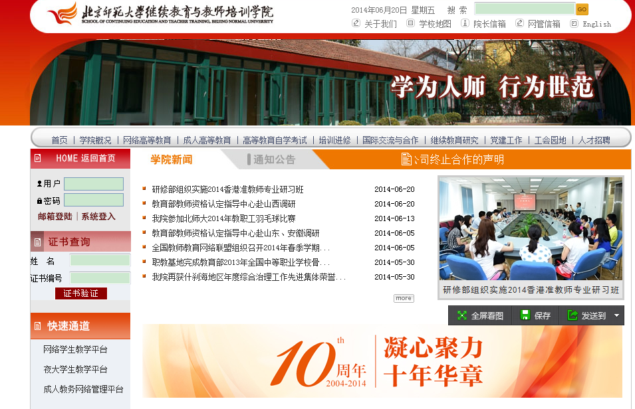
2. 点击用户登录：用账号为学号，密码为身份证后六位
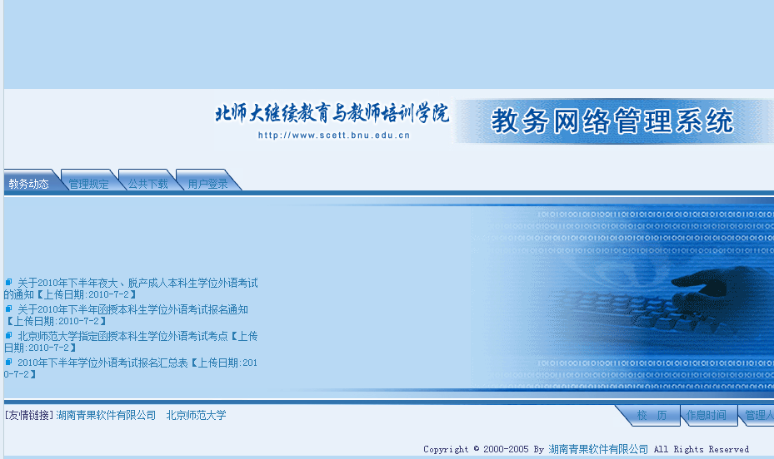
3.点击左侧学生成绩
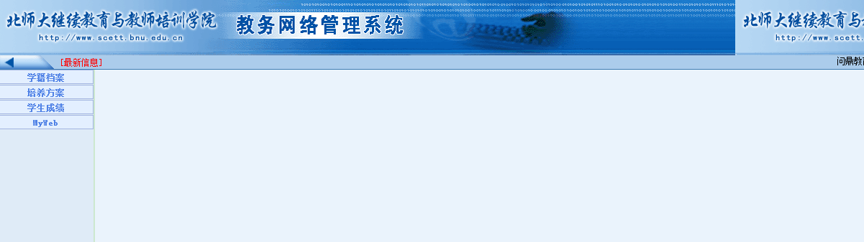
4. 点击左侧学位外语考试报名
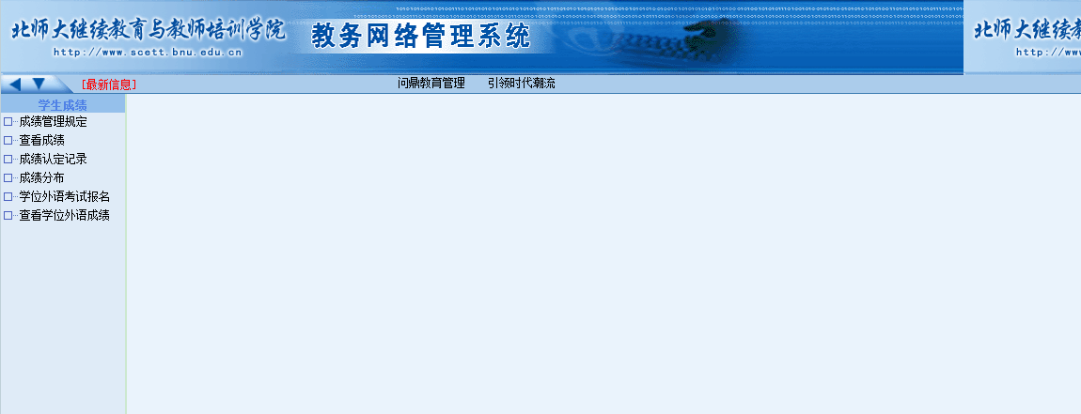
5.状态如果是 “已批准”说明报名成功
6. 如果您报名了，但是系统上没有“已批准”的显示，请在下周二前与我们联系58806891.

二、注意事项
1. 此系统也是查成绩的系统，如果您修改了密码请一定牢记。
2. 如果您的浏览器不合适可能会跳出一个对话框给予提示，您可以换浏览器也可以将对话框的内容百度一下获得解答后，再次操作。

预祝大家复习愉快，争取早日通过考试！

